Cuidados com o Taping
Os cuidados corretos com o Taping proporcionam melhor qualidade da fita e menores riscos nas suas aplicações com os seus pacientes. Então fique atento a esses cuidados.
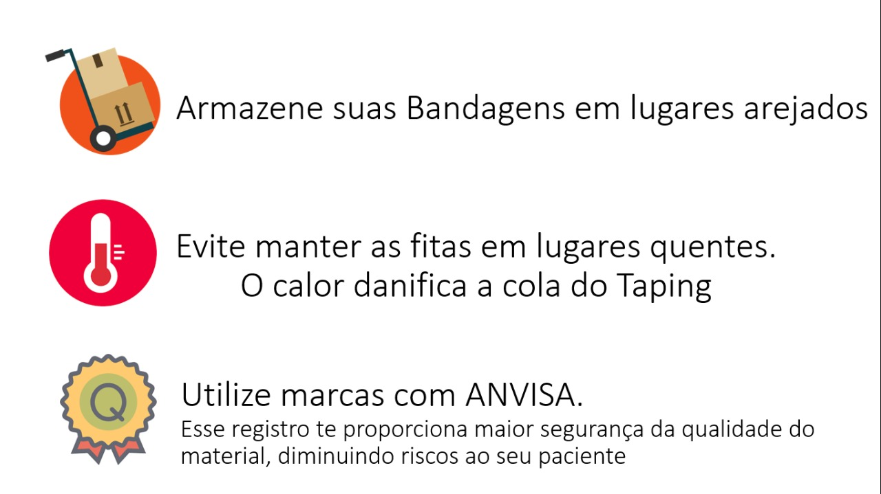

Marcas recomendadas pela Resportes
A Resportes além do Centro Educacional, também é um Centro de Distribuição de Materiais para Saúde registrada na ANVISA, sob o número 8.16.793-1 isso reforça o compromisso da Resportes em ser uma empresa que construa relações com base na sua cultura de eficiência e ética.
Por isso trabalhamos com duas marcas de Taping, que também possuem Anvisa. Sendo elas:
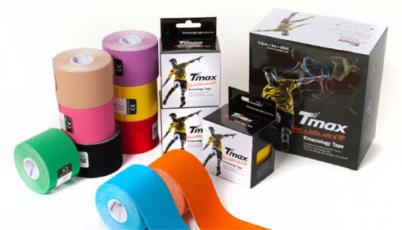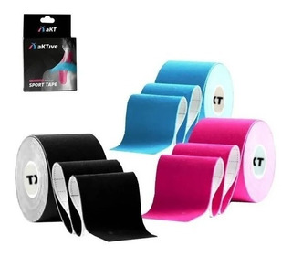
Entregamos em todo Brasil. Clique no botão do Whatssap e faça seu pedido.

